Název a číslo materiálu
VY_32_INOVACE_01-22

Základní operace v MS Excel I

Ročník: | 9.
Vzdělávací oblast: | Informační a komunikační technologie
Vzdělávací obor: | Informatika
Tematický okruh: | Tabulkový procesor
Téma: | Základy práce v MS Excel
Jméno autora: | Mgr. Petr Chvojka
Vytvořeno dne: | 25.1.2011
Metodický popis,  (anotace): | Metodický materiál vytvořený pro žáky na podporu výkladu – nahrazuje sešit a učebnici, žák jej může opakovaně použít jako návod při práci dle své potřeby. Materiál je též žákům volně dostupný po přihlášení ke službě WindowsLive@Edu.

Základy práce v Excelu

Základní práce s tabulkou
- Klepnutím myší do tabulky označíme požadovanou buňku a můžeme ji naplnit daty.
- Po napsání textu (čísla…) buď stiskneme Enter nebo klepneme myší na jinou buňku.
- Pokud chceme data v buňce změnit, klepneme na ni myší a pomocí klávesnice vložíme nová data. Můžeme též použít Řádek vzorců.
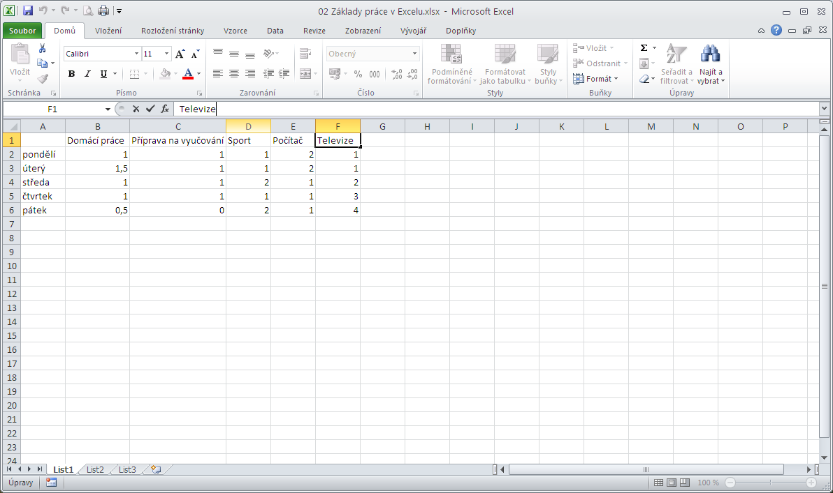
Pro změnu dat můžeme použít Řádek vzorců nebo data opravíme přímo v buňce.

- Pro smazání obsahu buňky na požadovanou buňku klepneme myší a stiskneme klávesu Delete.

Změna šířky sloupce (výšky řádku)

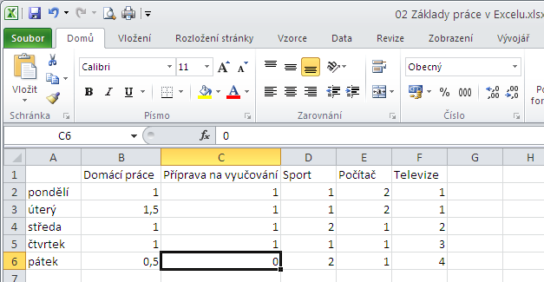
V záhlaví sloupce najedeme na čáru oddělující sloupce a tažením vlevo / vpravo sloupec rozšíříme nebo zúžíme

Označování (výběr) buněk
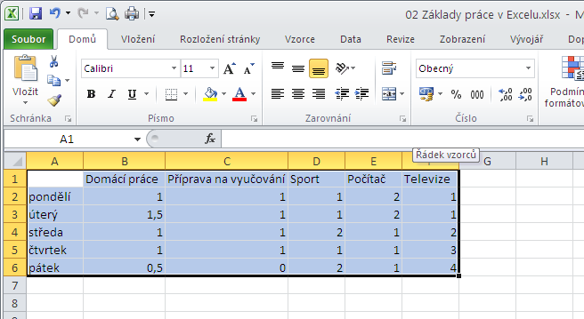
Tažením ve směru šipky označíme požadovanou oblast.
Označení zrušíme klepnutím myší mimo označenou oblast.

Označení celého listu
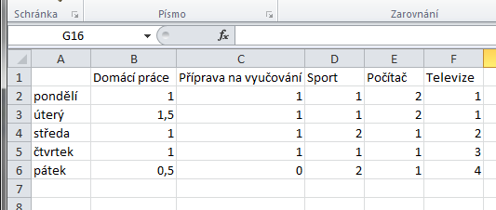

Klepneme levým tlačítkem myši na tlačítko v záhlaví řádků (sloupců). (Jedná se o tlačítko se šedou šipkou.

Označení celého řádku nebo sloupce
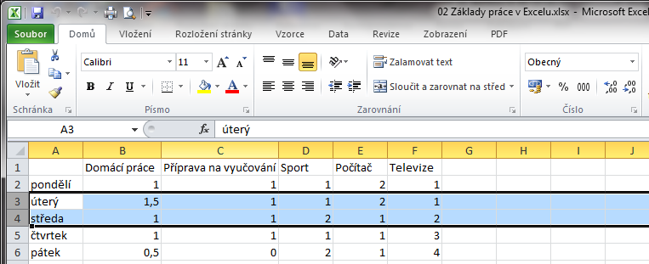

Klepneme levým tlačítkem myši na tlačítko v záhlaví řádků (sloupců).
Více sloupců vybereme tažením myši.

Vložení či odstranění řádku (nebo sloupce) tabulky
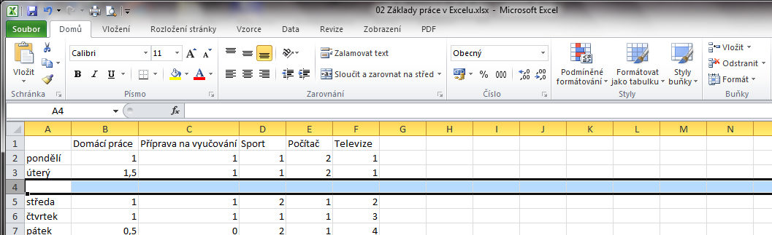
2. Zvolíme Vložit.
1. Označíme řádek, nad který se má nový řádek vložit.

Pokud označíme víc řádků (např. 6), vloží se nám vždy stejný počet nových řádků (tedy 6).
Pokud chceme řádek nebo sloupec odstranit:
- Vybereme řádek (nebo řádky)
- Klepneme na tlačítko Odstranit

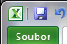
Pokud řádky či sloupce odstraníme nechtěně, nezapomeňme, že v takovém případě můžeme použít tlačítko Zpět. (Toto tlačítko je možné použít i opakovaně.)

Použitá literatura:
KOVÁŘOVÁ, Libuše. Informatika pro základní školy: 3. Vyd. 2. Kralice na Hané: Computer Media, 2009, 88 s. ISBN 978-80-7402-017-9 (DíL 3 : BROž.) :.

